Dealbhóireacht Ghotach
- Claus Sluter – (1379 – 1404) / Dealbhóir / Haarlem san Ísiltír. (Tuaisceart na hEorpa) ach Bunaithe san Fhrainc / Stíl – Ghotach / Obair – Tobar Mhaois (1397 – 1405) / Meán – Cloch / Téamaí – Bíobla agus Stair / Pátrún – Philip the bold, Diúc Burgandy.
Tobar Mhaoise (c 1397 – 1405)
- Is é seo bonn radharc an chéasadh. (Bhí Cross in ainm ‘s a bheith ar an bárr, ach níl sé ann.)
- Tá cruth heicseagán aige, ag léiriú 6 fáidh (Prophets) ón séan tiomna (Old Testament) a labhair maidir le Íosa Chríost – Maois, Jeremiah, Daibhéad, Daniel, Zachariah agus Isaiah.
- 15 céim in airde agus figiúirí lán mhéid.
- Béim ar réalaíoch / Beocht. / Uigeacht – Solas agus Scáth.
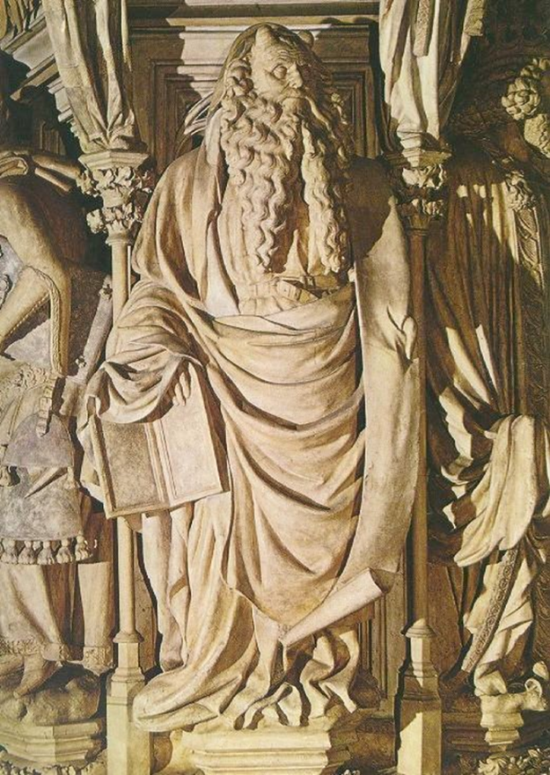
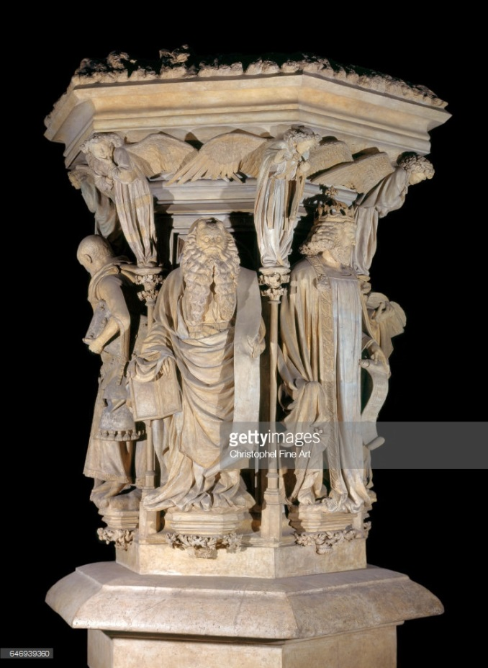
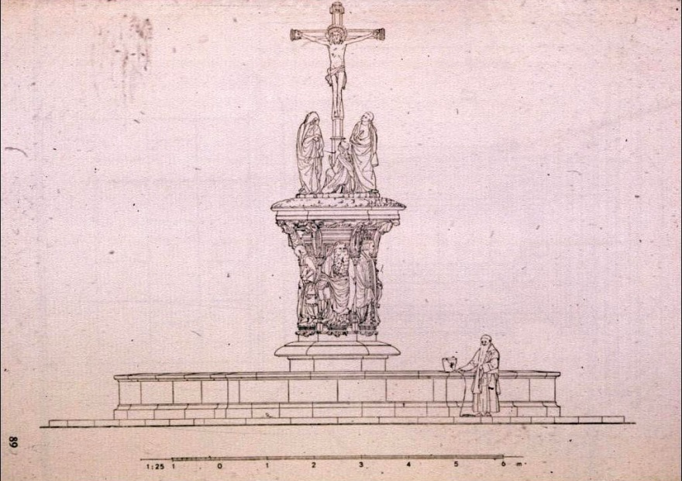
Mar atá sé inniu
Mar a bhí se chun féachaint

